Popis akce – Celoměstské brněnské hody (14.–16. srpna)
Pořadatel: Magistrát města Brna
Místo konání: Náměstí Svobody, Brno
Účast: minimálně 15 městských chas jednotlivých městských částí
Magistrát města Brna plánuje první celoměstské Brněnské hody, jejichž cílem je propojit tradice jednotlivých městských částí a představit veřejnosti bohatství brněnského folkloru. Třídenní program proběhne v centru města, na Náměstí Svobody, a nabídne jak reprezentativní folklorní vystoupení, tak interaktivní a vzdělávací prvky, které přiblíží hodové zvyky široké veřejnosti. Součástí budou městské chasy, odborné spolky, cimbálová muzika a další kulturní subjekty.
Požadujeme, aby dodavatelská agentura zajistila kompletní produkční, technické a organizační vedení akce, včetně koordinace městských částí, chas, veřejnosti, technické produkce (pódium, zvuk, světla), doprovodného programu, workshopů a logistického zajištění prostoru. Při realizaci je nutná koordinace a splnění požadavků MČ Brno-střed, Lesy města Brna, PARO MMB, KMCR MMB a TIC Brno.

Program akce

Pátek (15:00–20:00) – Zahájení a představení tradic
Postavení Máje
Hlavní částí programu je tradiční stavění Máje. Dodavatel zajistí:
- bezpečné technické podmínky včetně statického posudku,
- koordinaci s Lesy města Brna, které poskytnou strom,
- přípravu prostoru a bezpečnostních zábran,
- odborný dohled a komunikaci s chasami.
Po postavení Máje bude následovat představení samotné kultury hodů – vysvětlení tradic, rolí chasy, průběhu hodů a symboliky krojů. Program má být nejen edukativní, ale zároveň srozumitelný pro širokou veřejnost.
Páteční odpoledne bude mít méně formální atmosféru, doplněnou o:
- workshopy určené primárně pro samotné chasy (např. vedení nástupu, tancování figur, práce s krojem),
- živá cimbálová muzika,
- volnější kulturní program podporující setkávání a spolupráci městských částí.

Sobota (12:00–21:00) – Hlavní folklorní den pro veřejnost
Sobota je hlavní programový den s největší očekávanou návštěvností.
Bude zahrnovat:
Workshopy pro veřejnost
Interaktivní aktivity, kde se mohou návštěvníci zapojit – výuka jednoduchých tanců, ukázky krojů, folklorní tvořivé dílny, hudební workshopy. Agentura zajistí lektory, prostorové zázemí, moderaci a značení.
Součást Dne Brna: historický průvod
Akce bude napojena na probíhající program Dne Brna. Počítá se s přechodem historického průvodu přes Náměstí Svobody. Agentura musí zajistit:
- koordinaci časů,
- přípravu trasy,
- hladký průchod účinkujících.
Průvod nových krojů / módní přehlídka krojů
Jednotlivé městské části představí své tradiční kroje. Půjde o reprezentativní folklorní prezentaci vyžadující zázemí backstage, moderaci, podium a bezpečný nástupní prostor.
Moravská beseda všech chas
Vrchol programu – společné masové vystoupení všech zúčastněných chas.
Agentura zajistí:
- choreografické usazení,
- technickou podporu,
- prostorovou organizaci,
- zvukové pokrytí náměstí.
Zábavný program (17:00–21:00)
Folklorní podvečer se zaměřením na zábavu pro veřejnost:
- dechovka,
- taneční bloky,
- moderované vstupy,
- možnost aktivního zapojení návštěvníků.
Předání hodového práva
Slavnostní akt, během kterého primátorka/jiný člen Rady města Brna předá hodové právo.
Nutné zajistit ceremonialitu, časový rámec, moderaci, ozvučení a reprezentativní podmínky.

Neděle – Duchovní a slavnostní zakončení
Závěrečný den bude věnován duchovnímu rozměru hodů. Nutné domluvení prostor v Bazilice Nanebevzetí Panny Marie.

Program zahrnuje:
- účast na bohoslužbě na Starém Brně, a to ideálně v Bazilice Nanebevzetí Panny Marie,
- koordinovaný sborový zpěv.
Agentura zajistí komunikaci s bazilikou a organizaci chas.

Další požadavky zadavatele
Fotokoutek u Máje
Po celou dobu akce bude u postavené Máje provozován tematický fotokoutek. Dodavatel zajistí:
- dekorace a bezpečné vymezení prostoru,
- rekvizity v moravském/folklorním stylu.
Moravská beseda
Zadavatel požaduje zorganizování tzv. „secvičné“ Moravské besedy před samotnými hody, tak aby bylo umožněno všem chasám řádné secvičení.
Požadavky na cimbálovou muziku:
- Profesionální praxe v oblasti folkloru,
- minimální počet členů 5,
- povinné obsazení – cimbál, primáš, kontry, klarinet/flétna a kontrabas
Požadavky na dechovou hudbu:
- Profesionální praxe v oblasti folkloru,
- kapela o min. 8 hudebnících,
- povinné obsazení – trumpety (2), klarinet/saxofon, trombon, tuba/baryton, doprovod (malý nebo velký buben), kapelník.
Požadavky na moderátora:
- Praxe moderátora na veřejných, kulturních nebo folklorních akcích,
- zkušenost s moderováním akcí s návštěvností nad 500 lidí,
- zmínit projekt Dáme na vás,
- přítomnost na akci v pátek (15:00-20:00) a sobotu (12.00-21:00)
- moderátor musí zejména komentovat a uvádět:
  - postavení máje,
  - předání hodového práva,
  - průvod krojů,
  - Moravskou besedu,
  - opakovaně, alespoň jednou za hodinu zmínit projekt Dáme na vás se stručným popisem,
  - představení jednotlivých chas,
  - celý průběh akce
- Moderátor musí spolupracovat:
  - na line-upu celé akce
  - s hlavním producentem,
  - zvukařem,
  - koordinátory chas,
  - s realizátory doprovodných programů.
Hlídací služba:
Dodavatel zajistí fyzickou ostrahu areálu akce po celou dobu jeho konání, a to zejména v nočních hodinách.
- Zajištění ostrahy areálu akce včetně prostor s pódiem, technického zázemí a Máji,
- kontrolu celého perimetru náměstí,
- dozor nad uloženou technikou, konstrukcemi, dekoracemi, vybavením, mobiliářem a stánky,
- minimálně 2 členové ostrahy a ti musí splňovat:
  - čistý trestní rejstřík,
  - věk min. 18 let,
  - zdravotní způsobilost pro výkon služby,
  - prokazatelnou praxi min. 1 rok v oblasti fyzické ostrahy,
  - schopnost jednat s veřejností profesionálně a klidně.
- schopnost komunikovat česky, základní angličtina výhodou.
- povinnosti během služby:
  - pravidelné obchůzky celého prostoru v intervalech max. 30-40 minut,
  - kontrola stánků, pódia, techniky, mobiliáře a Máje,
  - dohled nad tím, aby na pódium, do stánků a do zázemí nevstupovaly nepovolané osoby,
  - zamezení vandalismu, pokusů o krádež, manipulaci s konstrukcemi a technikou,
  - hlášení všech nestandardních situací,
  - vedení nočního záznamového protokolu (evidence kontrol, incidentů apod.),
  - ostraha je povinna se řídit pokyny hlavního producenta,
  - ostraha musí být schopna kontaktovat okamžitě produkční tým, Městskou policii Brno nebo složky IZS,
  - pracovníci musí být viditelně označeni jako „Security“ nebo „Ostraha“.

Podium a LCD
Minimální požadované rozměry podia jsou 8 metrů na 6 metrů a LCD obrazovky 6 metrů na 3 metry.

Mobilní toalety:
- Minimálně 6 ks standardních mobilních toalet, z toho budou dvě toalety určené výhradně pro ženy (růžové),
- musí být zajištěné čištění toalet a doplnění toaletního papíru a dezinfekce rukou dvakrát denně,
- dodavatel musí zajistit odbornou a legální likvidaci splašků,
- zajistit bezpečné umístění (ukotvení apod.) viz mapa v příloze.

Pojištění:
Dodavatel musí mít sjednáno platné pojištění odpovědnosti za škodu (na zdraví, životě a majetku třetích osob) způsobenou při výkonu podnikatelské činnosti, které pokryje škody na:
- zdraví a životě osob,
- majetku třetích osob (včetně města Brna),
- pronajaté technice, konstrukcích, mobiliáři a materiálu,
- škody vzniklé provozem akce (např. pád konstrukce, zranění návštěvníka, poškození dlažby náměstí),
- minimální limit pojistného plnění požaduje zadavatel ve výši 10 000 000,- Kč,
- pořadatel je povinen kopii této smlouvy (pojistný certifikát) předložit zadavateli,
- pořadatel je zodpovědný za škodu způsobenou jeho zaměstnanci nebo subdodavateli.
Označení:
- Zadavatel požaduje umístění minimálně tří bannerů o velikosti 2mX1m s logem Dáme na vás a dalších bannerů/rollupů s logem Brna.

Zázemí pro vystupující za podiem:
Backstage musí být bezpečným, funkčním a dostatečně prostorným zázemím pro účinkující, moderátory, organizační tým a částečně také pro přítomné chasy. Zázemí musí umožnit přípravu vystoupení, převlékání, krátký odpočinek i organizační provoz.
- Zázemí musí být uzavřená a samostatná zóna hned za pódiem (viz mapa),
- prostor zázemí musí být o rozloze minimálně 30-40 m² a zastřešený – ideálně formou většího stanu s podlahou z koberce, podesty nebo gumové dlažby,
- dodavatel zajistí plně vybavené zázemí backstage o minimální rozloze 30–50 m², vybavené šatnou, produkčním prostorem, zónou pro moderátora a odpočinek účinkujících. Backstage musí být zastřešená, uzavíratelná, osvětlená a napojená na elektrickou energii. Součástí je vybavení pro sezení, odkládání krojů, technické zázemí a bezpečný přístup na pódium.

Zvukař
- Zadavatel požaduje zvukaře se zkušeností z obdobných akcí, dále také technika obsluhujícího stage tech,
- ozvučení musí být dimenzováno na Náměstí Svobody,
- požadujeme minimálně 12 mikrofonů a mixážní pult adekvátní takové akci.

Osvětlení
Dodavatel zajistí kompletní ozvučovací a osvětlovací techniku včetně odborné obsluhy profesionálního zvukaře a light designera. Technika musí být dimenzována na open-air prostor Náměstí Svobody, umožňovat ozvučení akustických souborů a dechových nástrojů, zajistit rovnoměrné nasvícení pódia a bezpečný provoz. Součástí služby je instalace, servis během akce a demontáž včetně bezpečného vedení kabeláže a dodržení všech bezpečnostních norem.
- Musí být zajištěno rovnoměrné nasvícení podia,
- min. 8 LED PAR světel pro plošné nasvícení a min. 2 světla typu profil pro přesné nasvícení moderátora,
- výhodou white and amber světlo pro autentické nasvícení krojů,
- osvětlení backstage a schodů,
- světelný technik musí být přítomen po celou dobu programu,
- před akcí musí být naprogramován denní/večerní režim a speciální scény.

Stánky s občerstvením:
Zadavatel požaduje také umístění minimálně 8 stánků s občerstvením dle požadavků MČ Brno-střed na vzhled stánků a zajištění jejich řádného provozu během akce. Nabízený sortiment musí odpovídat druhu akce.

Předpokládané rozmístění na Náměstí Svobody, které lze po uděleném souhlasu zadavatele změnit:
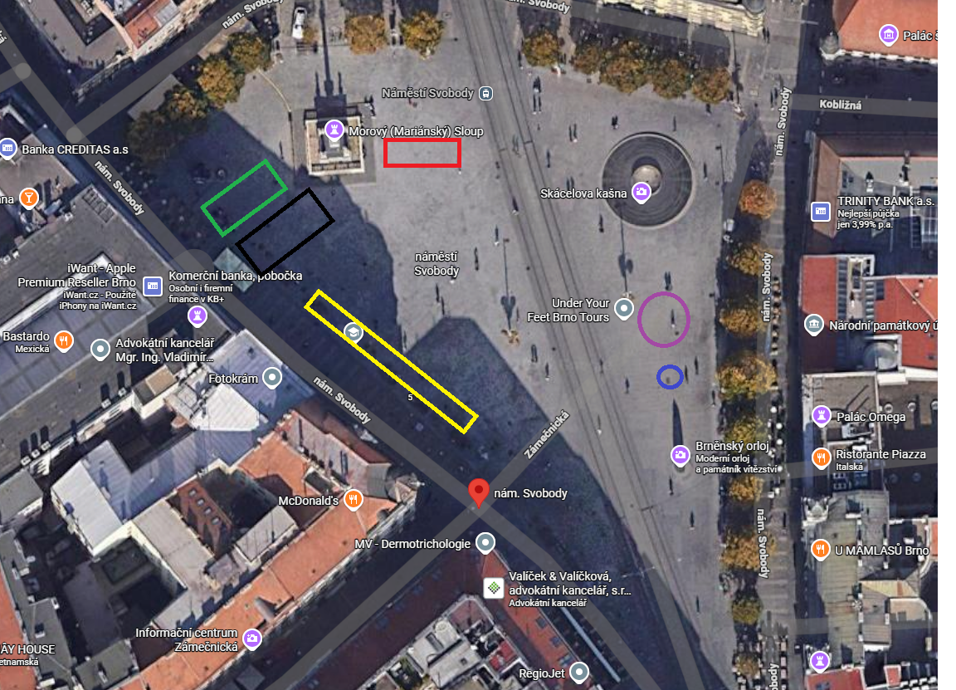
- Zelená – backstage
- Černě – zastřešené podium
- Žlutě – stánky s občerstvením
- Modře – Mája
- Fialově – fotokoutek
- Červeně – led obrazovka
- Předpokládané umístění toalet je za LCD obrazovkou
Při samotné realizaci je nutné, aby dodavatel úzce spolupracoval s PARO MMB, KMCR MMB, MČ Brno-střed, Lesy města Brna, TIC BRNO a ostatními subjekty jejichž zapojení bude nutné k řádnému plnění předmětu veřejné zakázky.

